Nome: Pedro Henrique Silva Domingues
R.A.: 22.218.019-2

Resultado da simulação:

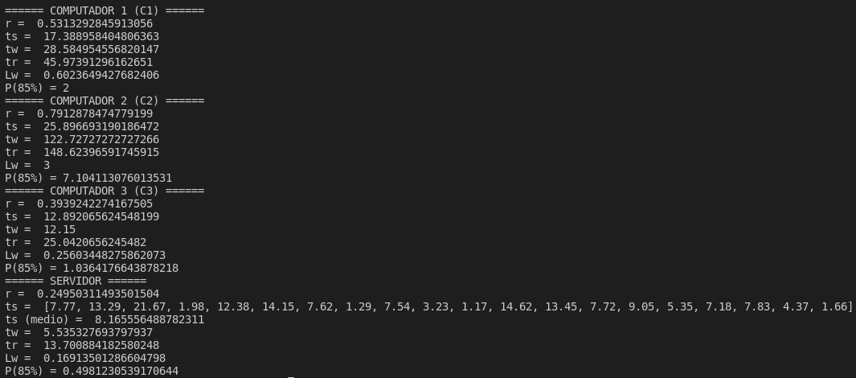
Figura 1: Resultados da simulação

Respostas:

a) Calcular para o servidor (CPU) e para os computadores C 1 , C 2 , C 3 os valores de “r”, “ts”, “tw”, “tr”, “Lw” e “P(85%)” ?

R: Os valores podem ser observados na Figura 1, resultado da simulação.

b) Com os resultados da simulação determinar qual é o computador mais rápido?

R: O computador mais rápido é o computador 3, pois possui o menor Tr (25.04 segundos).

c) Quais as conclusões podemos chegar observando os valores simulados de “tw”, “tr”, “Lw” e “P(85%)” ?

R: Podemos concluir que não ocorre formação de fila na maior parte do tempo no servidor, visto que a quantidade media de mensagens na fila foi Lw < 1, o que ocorre devido ao baixo tempo médio de serviço. Assim sendo, há menos de 1 mensagem na fila esperando 85% do tempo (P(85%) < 1)

